МАДОУ «Детский сад №131 комбинированного вида Приволжского района г. Казани»

Авторская Программа по флора-дизайну в детском саду «De fleur»
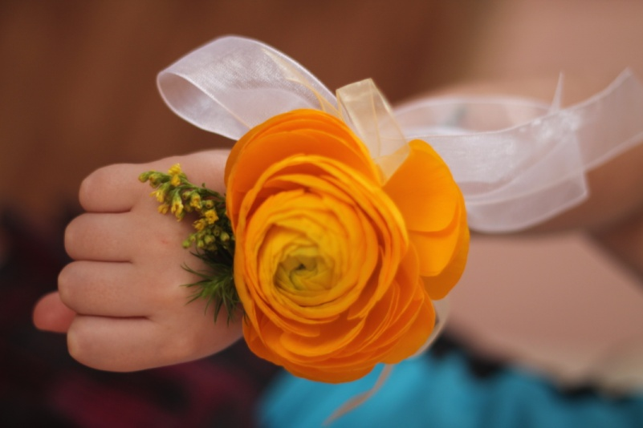
Автор : Москалу Ксения Алексеевна,
воспитатель 1 кв.категории

Казань 2014

Пояснительная записка.

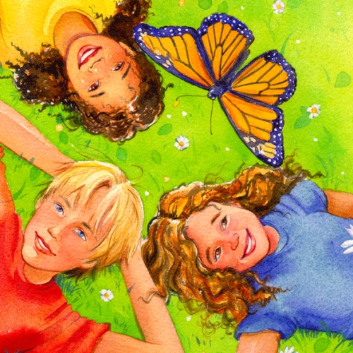

В настоящее время особенно требуется сделать ум сердечным, а сердце умным. В каждом ребенке сверкает искра, надо лишь помочь разгореться ей и направить действия на истинное добро. И главный путь, по которому следует направить все усилия – это путь по линии развития сердца. Душа каждого ребенка – бутон прекрасного цветка, но расцветет ли она, зависит во многом от эстетического воспитания.

Одним из средств эстетического воспитания дошкольников, является флористика или цветочный дизайн (это искусство создания композиций или букетов из срезанных цветов, листьев, трав, ягод, плодов, орехов, декоративных трав в вазах, шарах, корзинах и других сосудах).

Это одно из немногих искусств, доступных всем, всегда и везде. В любом возрасте, в любое время года, в любом уголке земли – в лесу, в степи, наморском берегу – можно найти занятие по душе, по своему вкусу и способностям, неважно, большим или малым, тайным или явным.
Флористика – одно из любимейших занятий детства. Малыши старательно выкладывают камешки и раковины на песке, восхищаясь неожиданными «картинами».Дошколята постарше с увлечением мастерят желудево-шишечные игрушки и заплетают шелковистые косички на кукурузных початках, а потом разыгрывают представления с забавными персонажами и даже играют с ними, как с настоящими игрушками, с большим удовольствием мастерят полезные вещицы – сувениры, подарки, украшения. Ну а взрослые вместе с детьми снова и снова окунаются в свои детские впечатления.
Трудно переоценить воспитательное значение флористики, особенно для детей. К слову, в Японии аранжировка цветов - обязательный предмет в школьной программе. Японцы утверждают, что у человека, который занимается этим видом декоративного искусства, формируется "цветочное сердце", и это бесспорно: цветы своей красотой и нежностью, тонким ароматом благотворно действуют на психику человека, делая его терпимее, добрее. Требующие бережного отношения цветы, вырабатывают у аранжировщика плавные, нежные движения, спокойную сосредоточенность. Человек, занимающийся аранжировкой цветов и флористикой, более подготовлен к восприятию других видов искусства - прежде всего изобразительного, декоративно-прикладного, к оценке их художественного уровня. Творчески работая с природным материалом, он обретает как бы второе зрение: в каждом цветке, травинке он учится видеть неповторимую красоту, образ. Природа одаривает творца неисчислимым количеством растений, природным материалом с разнообразнейшими формами, цветовыми оттенками, активной динамикой. Этот материал вызывает образные ассоциации, активизируя творческий процесс.
Как утверждают японцы, икэбаной может заниматься любой человек, где угодно и когда угодно, используя любые растения, в любой вазе и даже без нее. Тщетно пытаться полностью подражать японским мастерам, ведь у нашего народа свои традиции, вкусы и взгляды на окружающий мир, наконец, свои растения, вазы. А вот научиться тонко и чутко подмечать красоту в окружающей природе и отражать ее в искусстве - очень важно для подрастающего поколения.
В этом дошкольникам может помочь моя Программа "«Defieur».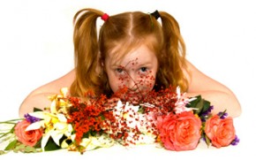
Инновация предлагаемой Программы заключается в её содержании, в формах занятий, использование новых техник и материалов. Программа способствует формированию у дошкольников новых знаний, умений и навыков в изготовлении неповторимых детских работ, используя изделия в жизни ребенка, детского сада и семьи.
Цель: развитие творческих способностей посредством флорадизайна

Задачи:
-формирование знания об основах цветочных композиций, правилах сбора, хранения и подготовки природного материала;
-развитие художественного вкуса, фантазии, чувства ритма, умения рационально использовать природные богатства;
-воспитание любви к родной природе, стремления к самостоятельному творчеству.
Данная программа рассчитана на 2 года обучения. Занятия 1 года обучения (5-6 лет) проходят два раза в неделю, по 25 минут.Занятия 2 года обучения (6-7лет) проходят два раза в неделю, по 30 минут.
Программой предполагаются индивидуальные, и коллективные формы работы при выполнении обучающимися творческих заданий. Предусмотрено изучение теоретических вопросов, практические занятия, посещение выставок, поездки на природу. Практическая часть работы состоит из двух основных разделов: работа над композицией изделия; выполнение изделия в материале.
Изделия должны носить общественно - полезную направленность и находить применение в кукольно-игровом уголке, для оформления группы в детском саду, праздников, в домашней обстановке дошкольников.
Выполнение изделий не должно быть механическим копированием образцов - это творческий процесс. Задача руководителя кружка - показать обучающимся не только красоту цветочных композиций и композиций из природного материала, но и их значимость в современной жизни.
С первых дней дошкольникам надо приучиться к аккуратности, к соблюдению порядка на рабочем месте, к экономному расходованию материала. Постоянно развивая интерес обучающихся к занятиям, руководитель кружка должен стремиться выбрать такую форму их проведения, при которой предоставляется возможность самостоятельного творческого подхода в переработке аранжировок или в создании новых композиций. Следует поощрять смелость в поисках новых форм и декоративных средств выражения образа, проявления фантазии в разработке композиций, в работах по флорадизайну. Предоставляя детям как можно больше самостоятельности, руководитель кружка вместе с тем должен направлять творческую деятельность обучающихся, помогая им в выполнении поставленной задачи.
При заготовке природного материала детей следует знакомить не только с растениями, которые используются для композиций, а со всем разнообразием растительного мира лесов, речных долин, болот. Необходимо постоянно подчеркивать, что польза леса не только в том, что он дает многообразное сырье для промышленности. Лес выполняет в природе важные функции: сохраняет водные ресурсы, предупреждает эрозию почв, очищает воздух и т.д. Следует обратить внимание детей на то, что природу нужно наблюдать, подмечать скрытую до времени ее красоту, находить замысловато переплетенные корни, фантастической формы коряги.
В процессе обучения выделены следующие методы работы:
1) Наглядный
А) Иллюстрация, демонстрация; Б) Сравнение
2) Словесный
А) Объяснение; Б) Обсуждение; В) Рассказ, сказка; Г) Инструктаж; Д) Анализ готовых работ.
3)Практический
А) Показ способов, техник, приемов; Б) Помощь воспитателя; В) Самостоятельная и коллективная работа.
Формы работы с родителями:
- специальные консультации и мастер классы «Дизайн дома», «Новогодняя композиция».
- презентации «Новогодние украшения», «Дары осени»
- конкурсы семейного творчества
- Дни открытых дверей .
Педагогический анализ знаний, умений и навыков детей проводится 2 раза в год (вводный – в сентябре, промежуточный – в январе, итоговый – в мае) (приложение 2).Важным этапом в работе кружка является отчетная выставка детских работ и проведение итоговых занятий. Выставка - одно из самых действенных средств пропаганды детского художественного творчества. Организация и проведение выставки - кропотливая и трудоемкая работа. Следует тщательно продумать размещение экспонатов, сделать надписи с указанием возраста, фамилии исполнителя.
Программа предназначена для педагогов ДОУ старшей и подготовительной групп.В конце изучения курса обучающиеся должны:
знать:
-что такое флористика, ее место в системе декоративных искусств;
-виды цветочных аранжировок;
-Основные инструменты и материалы художника-флориста;
-направления флористики;
-специфику флористических изделий.
уметь:
-выделять крупные сферы флористики;
-приводить примеры объектов деятельности различных видов аранжировки цветов;
-выполнять композиции из различных видов цветов;

Тематический план:
1 год обучения
№ | Тема | Теоретическая часть | Практическая часть | Экскурсия | Всего занятий
1 | Знакомство с флористическим дизайном | 1 | 1 | 1 | 3
2 | Инструменты и материалы |  | 2 |  | 2
3 | Консервация растений | 1 | 5 | 2 | 8
4 | Срезка и восстановление свежесрезанных цветов | 1 | 4 | 1 | 6
5 | Основы для флористических работ. | 1 | 7 |  | 8
7 | Прессованная флористика |  | 16 |  | 16
8 | Флористический коллаж | 1 | 8 |  | 8
9 | Виды флористики. | 2 | 13 | 2 | 17
10 | Итоговые занятия | 1 | 1 |  | 2
 | Всего | 9 | 57 | 6 | 72

2 год обучения
№ | Тема | Теоретическая часть | Практическая часть | Экскурсия | Всего занятий
1 | Цветочный этикет | 4 | 1 | - | 5
2 | Букет | 2 | 8 | - | 10
3 | Композиция | 5 | 10 | - | 15
4 | Коллаж | 1 | 13 | 1 | 15
5 | Флористические украшения | 1 | 7 | - | 8
7 | Фитодизайн | 3 | 11 | 2 | 13
10 | Итоговые занятия | 1 | 1 | - | 2
 | Всего | 17 | 55 | 4 | 72

Программа

1 год обучения.

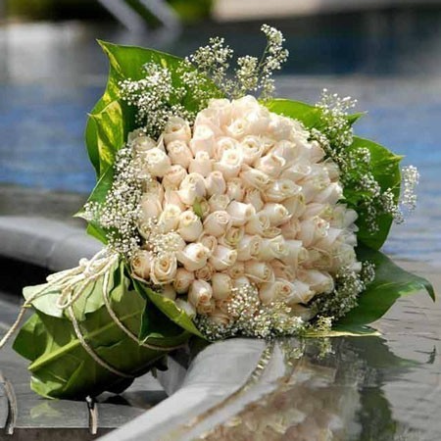

1.Знакомство с флористическим дизайном
1.Вводное занятие.
Познакомить с понятием «флора дизайн».Рассказать о истории флористики в России и смежных государств. Проследить зарождение флористики как искусства - через росписи предметов быта, через резьбу и вышивку, через картины художников.
2. Рассказать о направлениях и стилях во флористике. Просмотр иллюстраций, слайдов, видеозаписей с примерами различных видов флористических композиций.

3.Познакомить с работами мастеров высокой флористики: Петер Хесс, Мари Бозон, Олаф Шрерс. Посещение с экскурсией цветочного салона.

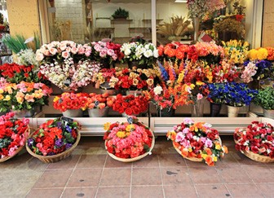

2. Инструменты, оборудование, материалы, приспособления, аксессуары для аранжировки цветов.
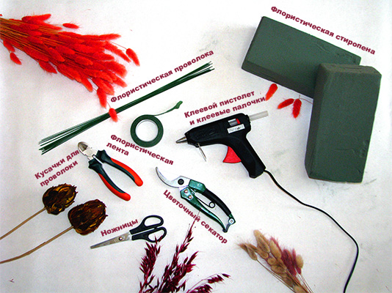

1.Рассказать о наиболее часто используемых флористических инструментов. Дать попробовать детям их использовать, соблюдая технику безопасности.
2. Научить детей работать с флористической пеной(оазис), рассказать о ее свойствах и пользе в работе с живыми цветами.

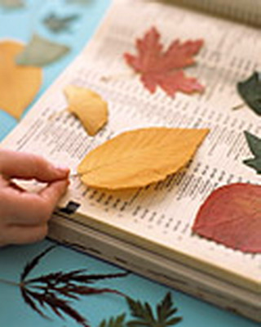

3. Консервация растений.
1.Рассказать детям о правилах сбора растений коры, мха, камней и других природных материалов.
2.Выйти с ребятами в цветник на заготовку материала для засушивания.
3. Выйти на экскурсию в парк или лес для сбора природного материала. Во время сбора рассказать о способах консервации растений в домашних условиях (высушивание на воздухе, в микроволновой печи, при помощи осушителей, консервация глицерином, оскелечивание).

4. Показать и подготовить с детьми растения для объемного способа высушивания растений.
5.Показать и подготовить с детьми растения для высушивания-консервации цветов осушителями.
6.Показать и подготовить с детьми растения для консервирования цветов в водном растворе глицерина.
7.Показать и подготовить с детьми растения для плоскостного высушивания цветов.
8. Создание букета из сухих листьев и цветов, законсервированных детьми. Украсить помещение детского сада вместе с ребятами.
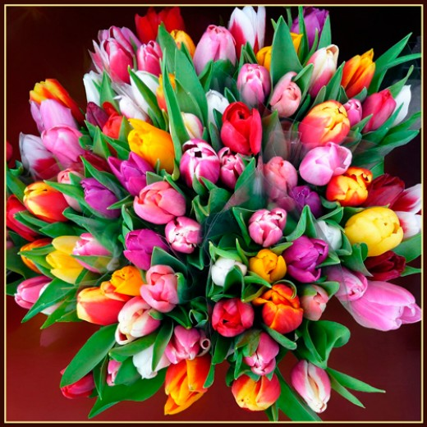
4. Срезка и восстановление свежести садовых цветов.
1.Познакомить ребят с правилами срезки растений, подготовкой свежего природного материала для создания композиций. Обратить внимание на особенности подготовки стеблей растений: повядших, обмякших, одревесневших, выделяющих млечный сок, луковичных растений, крупных листьев.
2. Выйти с ребятами в цветник для сбора цветов, во время сбора рассказать о названиях цветов и о том как правильно срывать те или иные растения.
3,4. Создание букета из живых цветов «Золотая осень».Рассказать как правильно сочетать цветы и цветовую гамму. Научить способам крепления каждого элемента букета .
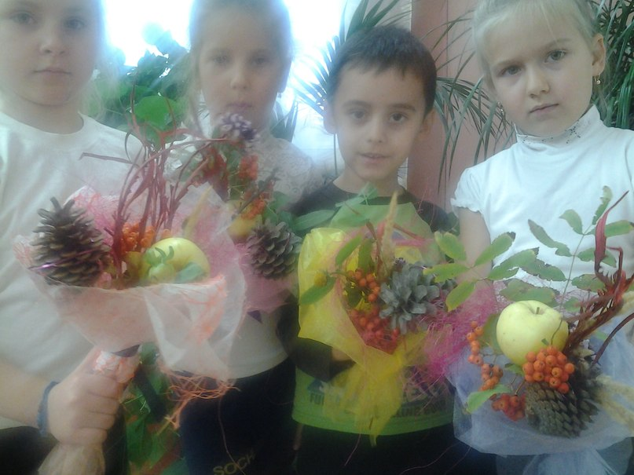
5,6. Создание композиции в корзине «Дары осени». Напомнить как работать с флористической пеной, показать способы крепления в ней как цветов так и овощей.
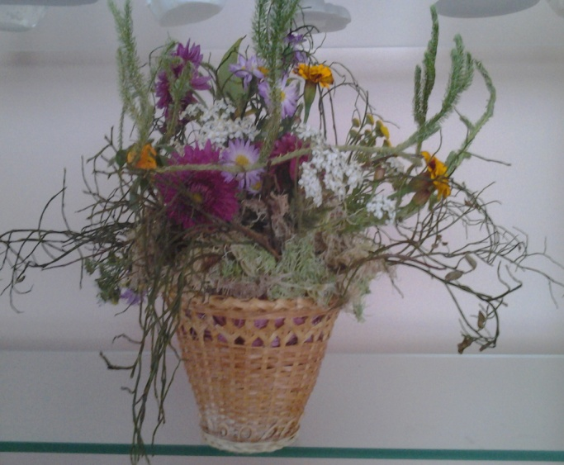

5. Основы для флористических работ.
1.Рассказать о многообразии основ для флористических работ. Как для объемных композиций(вазы, горшки, корзины), так и для плоскостных(картон, ткань, стекло, керамическая плитка, холст). Показать возможность самостоятельного изготовления из различного материала.
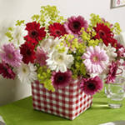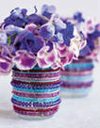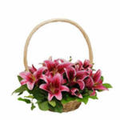

2. Роспись стеклянной бутылки витражными краски «Цветочные узоры».
Познакомить со способами рисования витражными красками, помочь ребятам самостоятельно выбрать эскиз рисунка или трафарет для росписи сосуда.
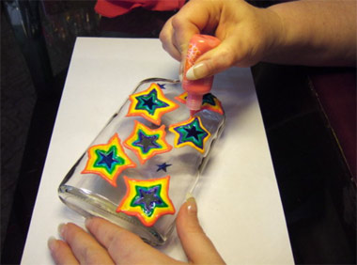

3,4. Украшение коробочки, шкатулки «Веселые картинки» Научить подбирать материал подхоящий по стилю и цвету, аккуратно пользоваться горячим пистолетом.
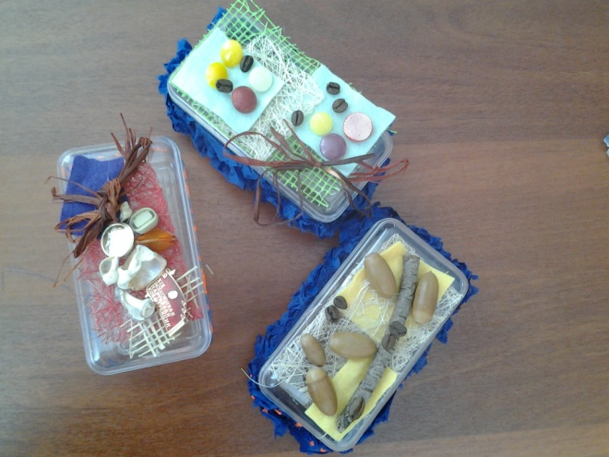

6,7. Изготовление композиции из сухоцветов «Воспоминания о лете» в банке.
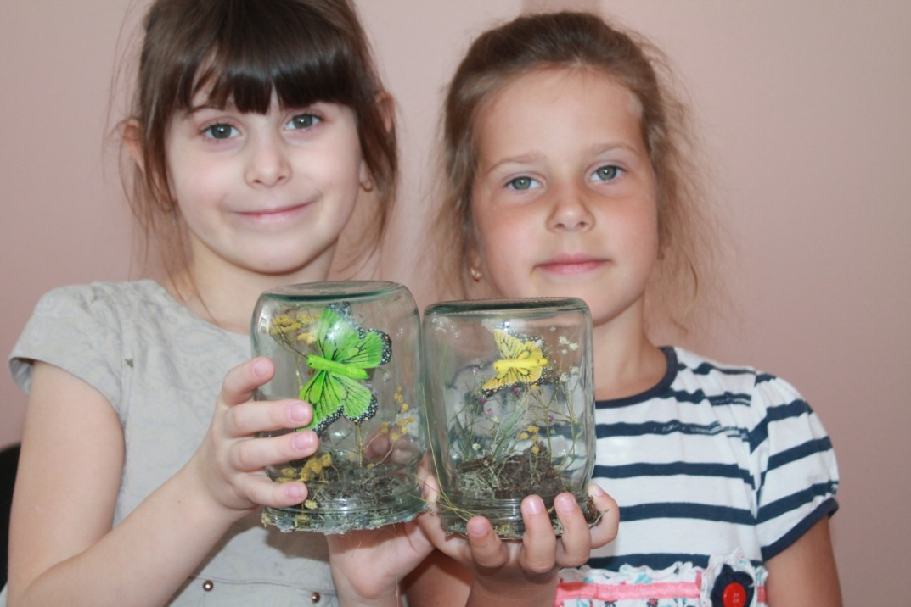

6, 7. Познакомить с техникой декупаж. Украсить банку в этой технике.
8. Рассказать о необходимости оформлять свои работы для выставки. Познакомить со способами оформления.

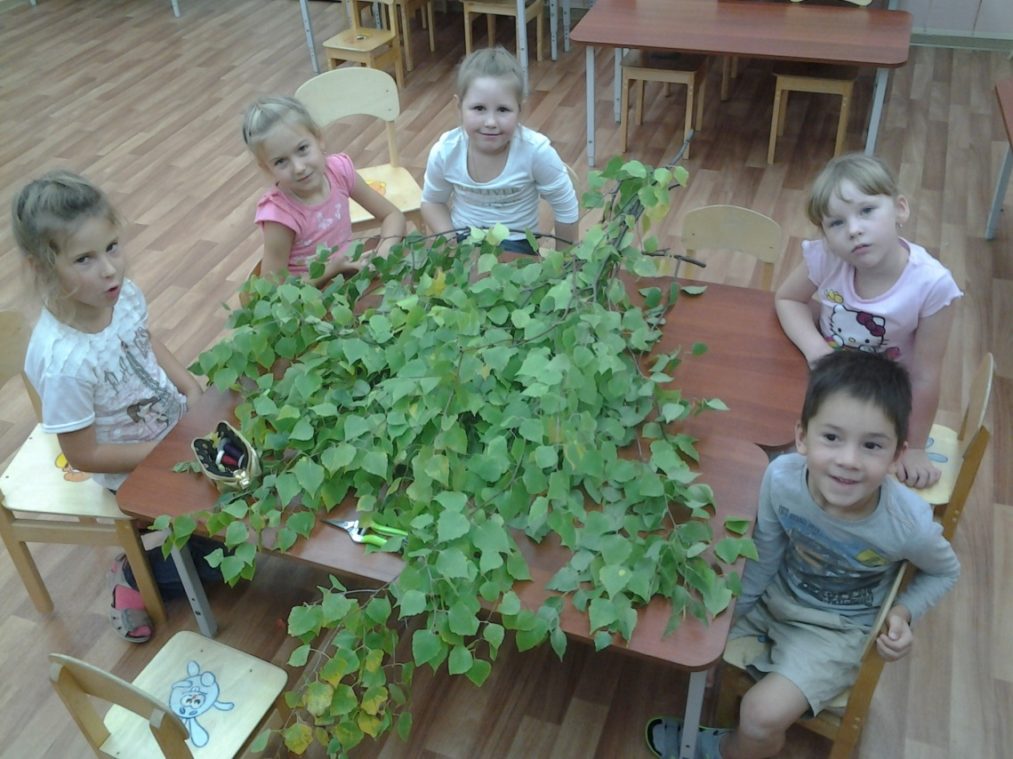
7. Прессованная флористика (ошибана)
1, 2.Рассказать о таком виде флористики как ошибана (древнее японское искусство составления композиций из прессованных цветов и других природных материалов на плоскости, ещё ее называют прессованная флористика или живопись растениями). Обучить детей выполнять аппликации из прессованных лепестков и листьев. Выполнение симметричных, сюжетных композиций. Обратить внимание на целостность форм, симметрию и асимметрию, пропорцию, фон, текстуру. Научить использовать в работах замысел и делать эскиз.
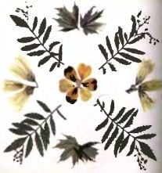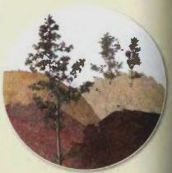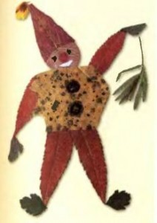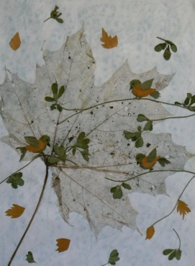
- Изготовление аппликации на квадрате «Цветочный платок»
- Изготовление аппликации на круге «Расписная тарелочка»
- Изготовление аппликации «Экзотическая бабочка»
- Изготовление сюжетной аппликации «Стрекоза и муравей»
- Изготовление аппликации «Веселый кролик»
6,7 Подготовка фона и рамки для аппликации «Пейзаж»
- Изготовление аппликации «Петя-петушок»
- Изготовление аппликации «Озорной клоун»
10, 11.Подготовка фона и изготовление рамки для аппликации «Рыбки в аквариуме»
12,13. Изготовление аппликации «Звездочеты»
14. Изготовление рамки и фона для аппликации «Утром на лужке»
15, 16. Изготовление фона и аппликации «Зимний пейзаж».

8. Коллаж, панно, картины из природного материала.
1.Рассказать детям о истории коллажа как одного из видов искусства, о его стилях и основных техниках. Познакомить со средствами художественной выразительности флористического коллажа. Показать приемы и особенности этого вида флористического дизайна.Напомнить детям аккуратно и осторожно пользоваться орудиями труда. Просмотр иллюстраций, слайдов, видеозаписей с примерами различных видов коллажей.

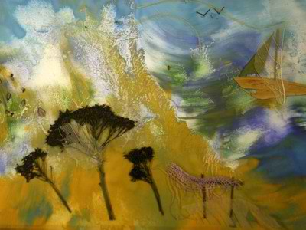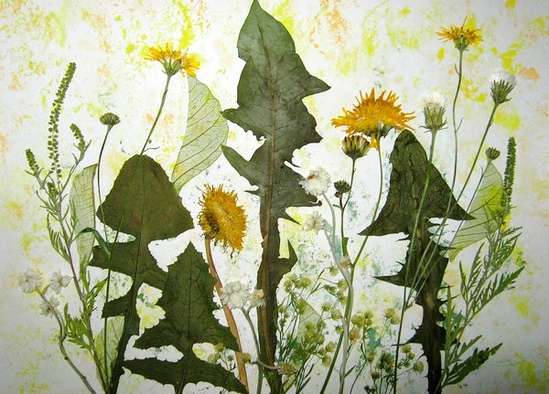

2, 3 Подбор фона для коллажа, создание коллажа из веток, коряг, сухих листьев «Букет просто так». Размещение материала и его правильное крепление.
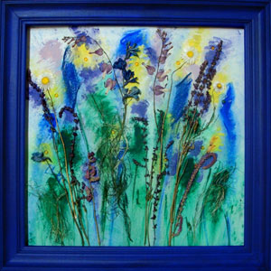
4,5. Изготовление коллажа в декоративном стиле «Волшебные сны»
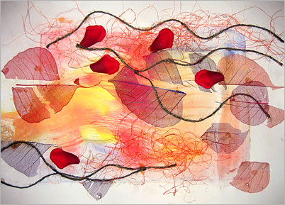
6, 7. Изготовление фона и коллажа «Морское дно» 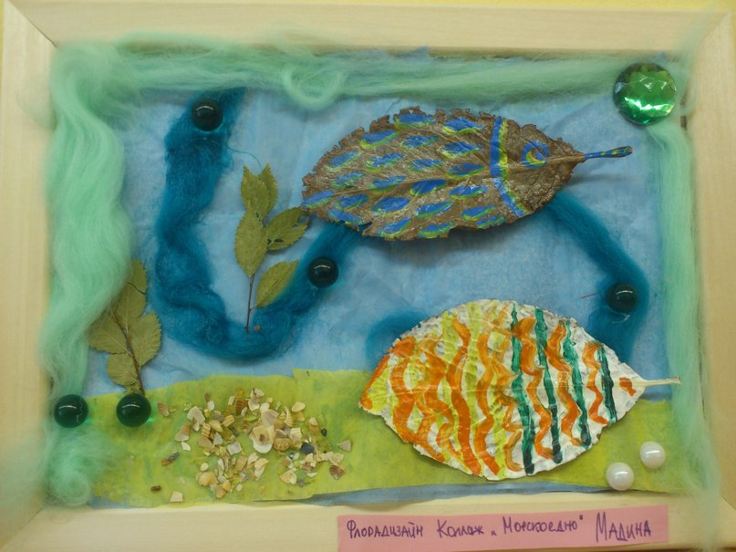 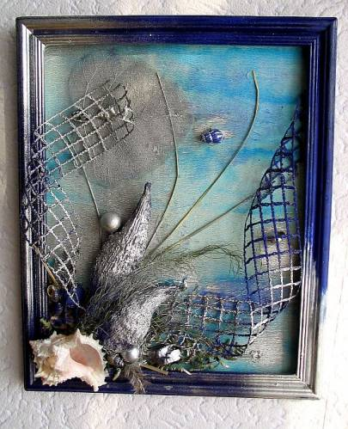

8.Подготовить и организовать с детьми выставку.
Виды флористики.

- Познакомить с видами цветочных произведений:экибано, букет, композиция, венок, гирлянда, декоративное дерево, флористическая упаковка подарка, флористические украшения, пот–э-флер и т.д. Рассказать о правила их создания и хранения.

2.Изготовление композиции из свежесрезанных цветов « с добавлением декоративных элементов, новогодних шаров, шишек, веточек ели. Напомнить и дать новые названия цветов.
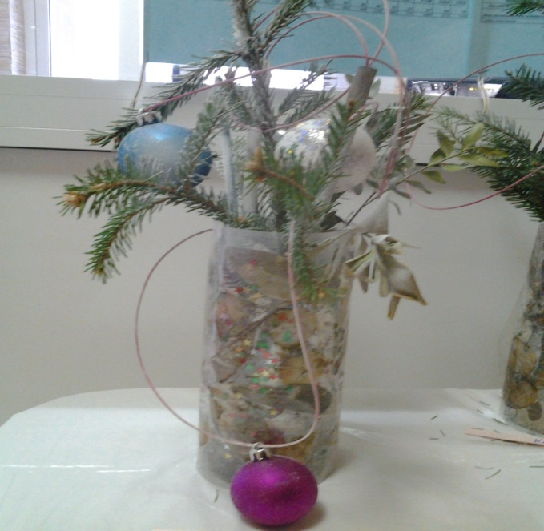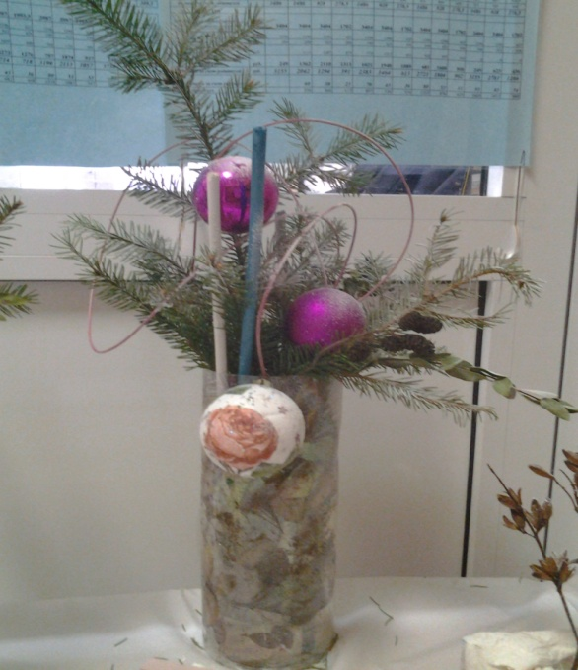
- Изготовление рождественского венка из искусственных цветов, новогодних шаров с добавлением перышек, меха, лент и других элементов из текстиля.
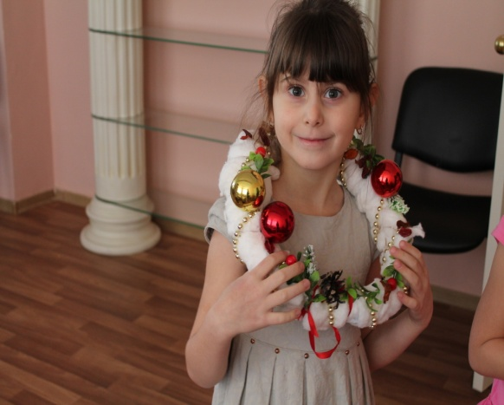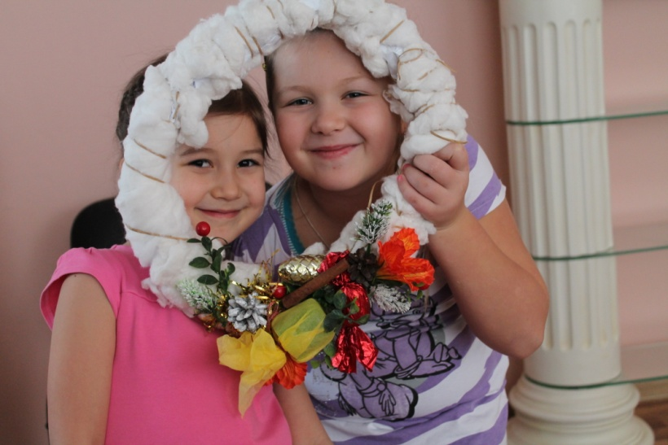
4, 5.Изготовление композиции в корзине из сухих цветов и свежих еловых веточек с новогодними шарами, орехами и семенами растений.
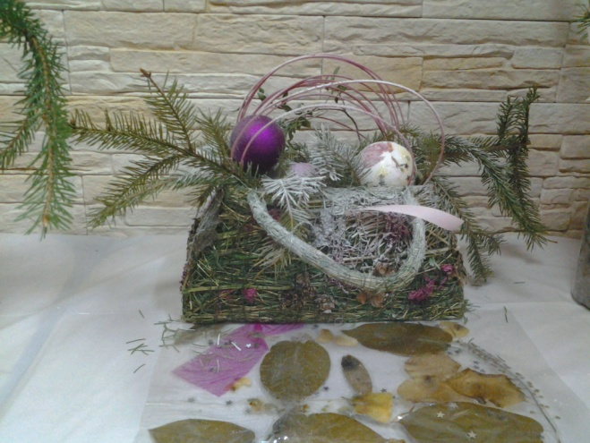
- История экибано. Рассказать откуда пришел к нам этот вид дизайна(Япония). Рассказать о двух направлениях экибано: работа с сухим материалом, работа с живым материалом.

7, 8, 9. Подготовка основы и изготовление декоративного дерева из искусственных цветов, сухоцветов или мха
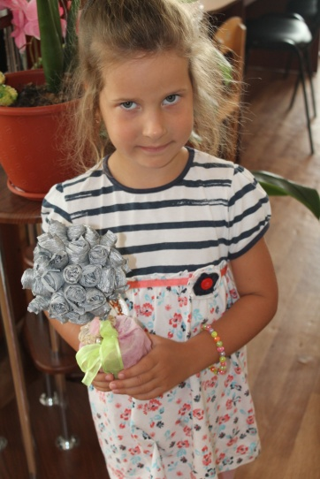
10, 11, 12 Подготовка основы и изготовление цветов из салфеток, креповой бумаги и другого подручного материала.

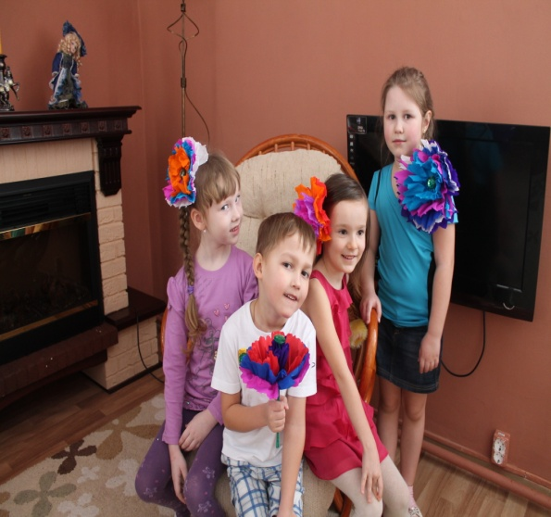

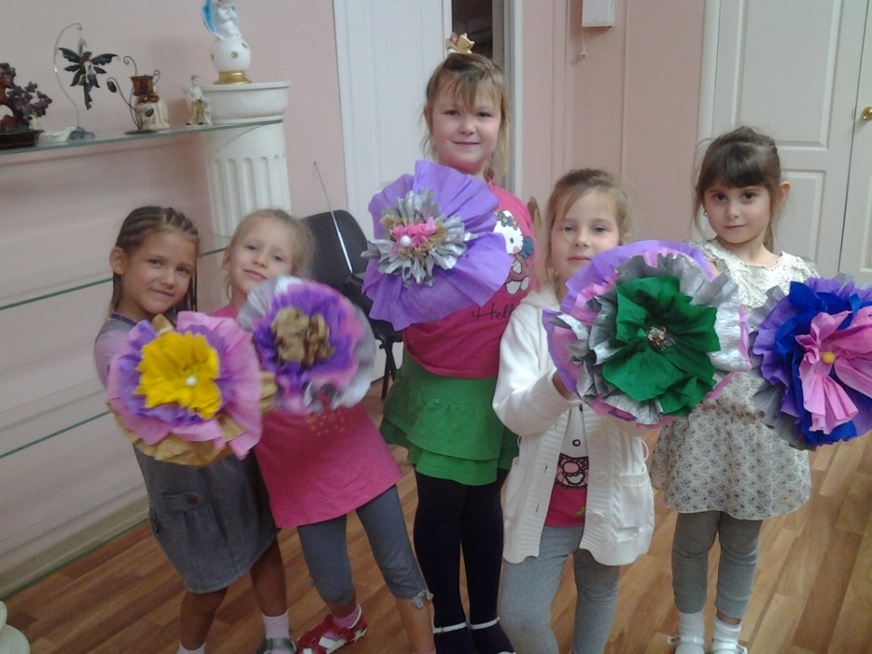
13. Посещение с детьми выставки посвященной флористическому и ландшафтному дизайну. Рассказать об обоих видах дизайна Беседа по результатам экскурсии.
14. Научить способу плетения из листьев рогоза детей. Рассказать о свойствах этого материала, выполнить коллективную работу с ребятами.
15. Рассказ об украшениях флористическим материалом различных предметов как одежды, так и предметов мебели. Дети на выбор оформляют предметы(шляпа, абажур, старый ботинок, чашка, заварочный чайник и т.д.)
16. Изготовление браслета для мамы из живых цветов. Самостоятельный выбор детьми материала, а так же техники и способа выполнения работы.
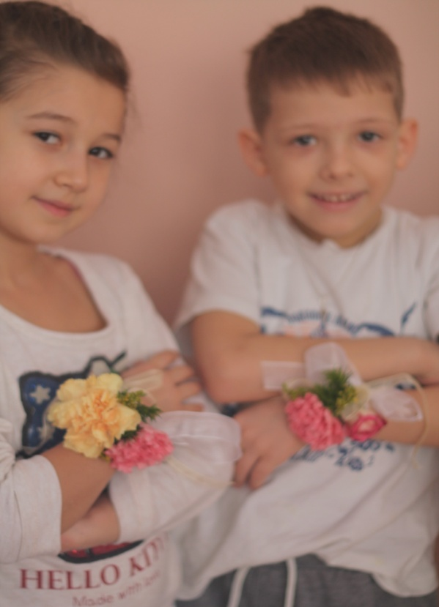

17. Экскурсия на весенний луг. Научить детей плетению венка из свежесрезанных цветов на каркасе.
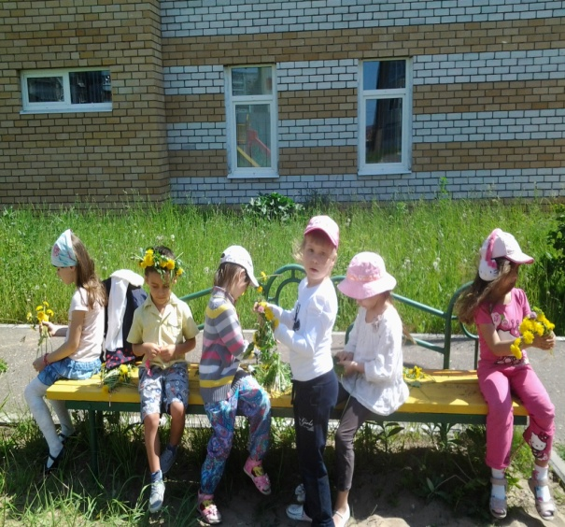
10. Итоговое занятие.
Выставка флористических композиций. Представление коллективных и индивидуальных творческих работ. Их обсуждение и анализ. 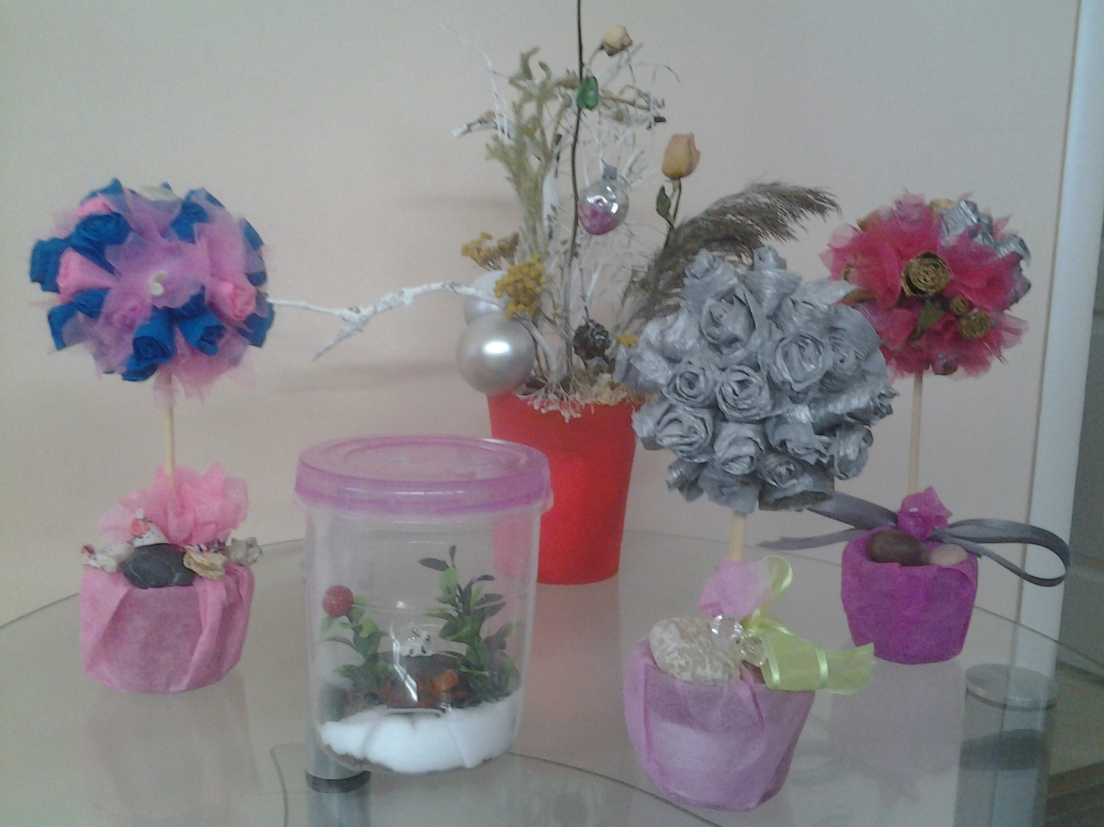

2 год обучения.
- Цветочный этикет.

- Вспомнить чем мы занимались в прошлом году. Рассказать об успехах, которые ребята добились и самое большое достижение - это оформленная группа детскими флористическими композициями.
- Напомнить детям названия цветов и некоторых видов природного материала. Рассказать откуда пришел к нам цветочный этикет, рассказать некоторые легенды и сказки о цветах. Просмотр мультфильмов и видеозаписей о цветах.
3,4.Рассказать детям о языке цветов. Объяснить значение цвета цветов,а так же раскрыть цветовую символику. Проиграть с детьми цвет и чувства возникающие при виде его. Разобрать с детьми, как нужно дарить и принимать цветы, как в нашей стране, так и в других странах. Рассказать о цветочном этикете в разные эпохи. Изготовление простейшей композиции из живых свежесрезанных цветов и проигрывание ситуации дарения цветочной композиции по всем правилам этикета.
5.Знакомство с творчеством Российских флористов(Даниил Борисов, Жанна Семенова, АраикГалустян)
2.Букет.
1.Вводное занятие. Рассказать о техниках изготовления букета, о его видах и цветовых решениях. Показ видео и картинок с изображением различных букетов. Рассказать назначение букета выполненного в той или иной форме.
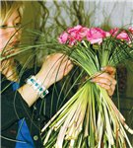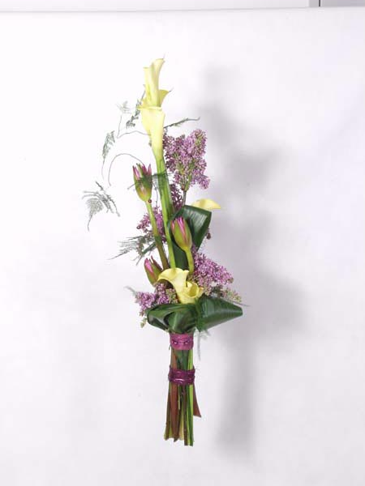

2.Показать спиральную, параллельную скрутку цветов. Напомнить как делается завязка и упаковка букета. Выполнение круглого букета из кленовых листьев и свежесрезанных цветов.
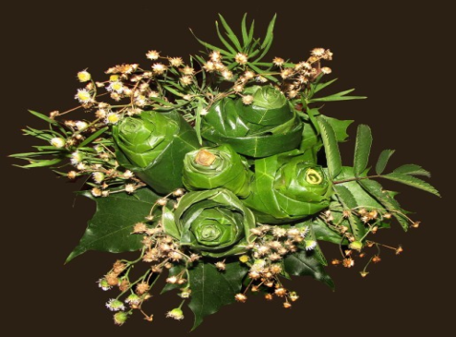

- Показать детям такой вид как букет на каркасе. Рассказать о значении каркаса и способах его выполнения. Просмотр иллюстраций, слайдов, видеозаписей с примерами различных видовбукетов на каркасе.

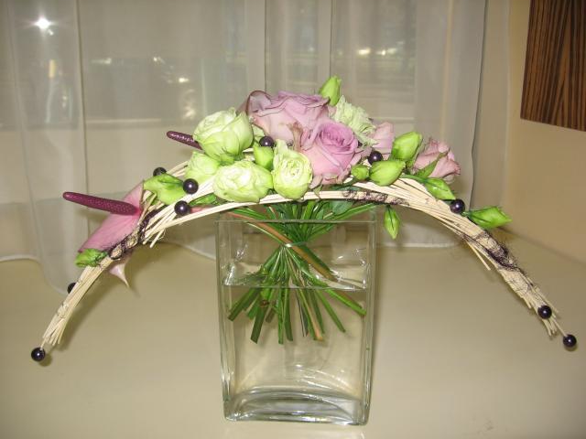

4. Выполнение детьми каркаса из веток и мягкой проволоки. Напоминать о технике безопасности с флористическими инструментами. Готовый каркас дети по желанию могут покрасить краской.
5. Выполнение детьми букета на каркасе, который был сделан на прошлом занятии.
6.7. Познакомить детей с техникой выполнения букета на портбукетнице. Рассказать о том, что портбукетница–это устройство в виде микрофона со специальным материалом (флористической губкой), который впитывает воду как губка. В него вставляются подготовленные и обрезанные цветы и зелень. Держится такой букет за специальную ручку. Чисто, удобно, красиво, и без проблем продержится целый день, а то и больше + можно еще засушить и оставить на всю жизнь. Просмотр картинок, видео и иллюстрации с изображением подобных букетов. Подготовка цветов и губки для данного вида букета.
8. Знакомство детей с творчеством знаменитого флориста из Швейцарии Мари Бозон.

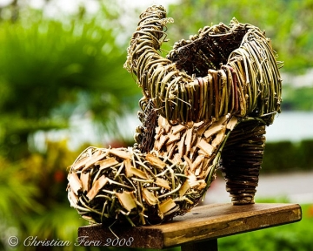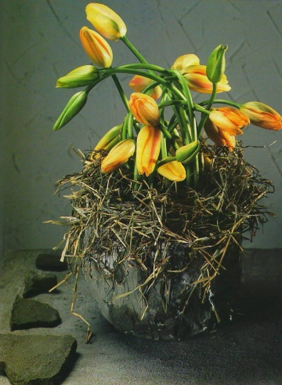
9,10. Познакомить детей с видом букетов как «букет конфет». Показать технику выполнения, разнообразные приемы и способы украшения данного изделия. Выполнит простейший вариант.

3.Композиция.

1.Напомнить детям что композиция отличается от букета, тем, что цветочная композиция — группировка растений в вазе, в цветочнице или в интерьере. Рассмотреть с детьми некоторые стили, формы и техники исполнения композиций. Объяснить детям зависимость формы композиции от ее основы. Рассматривание иллюстраций и видеоматериала.
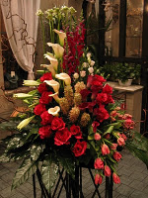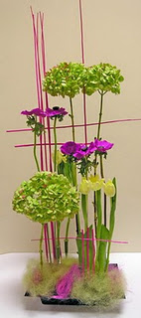
2. Познакомить детей с творчеством бельгийского флориста Даниелом Остом.

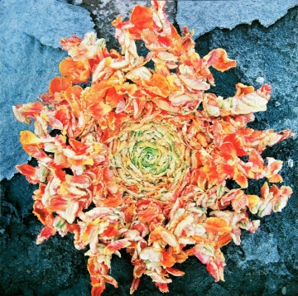
3,4. Объяснить и показать последовательность выполнения композиции в вазе. Подготовить основу и свежесрезанные цветы для выполнения коллективной композиции. Дети помогают в выборе основы(вазы), подбирают подходящие по цветовой гамме цветы.
5.Подготовка детьми основы для самостоятельного выполнения композиции . Подбор материала и аксессуаров. Изготовление композиции из сухоцветов.
6.Знакомство с творчеством Германского флористаГрегоромЛершом.
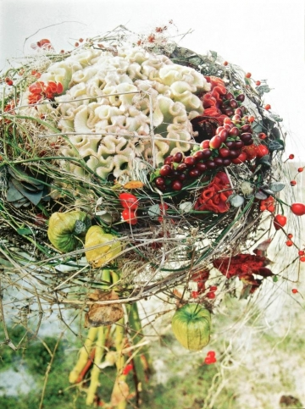
7,8. Выполнение композиции детьми на флористической губке из еловых и крашеных веток с добавлением лент, перьев и других по выбору детей аксессуаров.
9,10. Выполнение композиции детьми в основе, которую они подберут сами, в самых неожиданных для себя местах. (чайники, чашки, игрушки, коробки, тарелки и т.д.)
11.Знакомство с творчеством флориста из Швейцарии Петер Хессем.
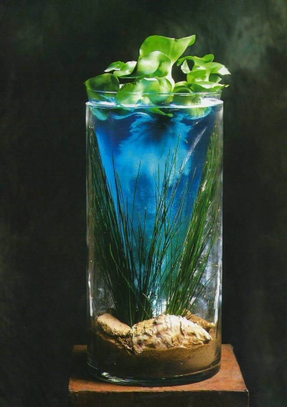
12,13. Показ детям изготовления сумочки из картона и фетра. Рассматривание нескольких вариантов готовых изделий. Выполнение детьми сумочки.
14, 15.Рассказ о значении и видах венков. Выполнение композиции в технике плетения. Объяснение способов, последовательности плетения венка из природных материалов. Изготовление детьми изделие.
4.Коллаж.

1. Напомнить детям о истории коллажа как одного из видов искусства, о его стилях и основных техниках. Вспомнить средства художественной выразительности флористического коллажа. Показать приемы и особенности этого вида флористического дизайна.Напомнить детям аккуратно и осторожно пользоваться орудиями труда. Просмотр иллюстраций, слайдов, видеозаписей с примерами различных видов коллажей.

2.Показать несколько техник при создании коллажей: монотипия или декалькомания, техника клей-краски, техника терра, техника батик, отпечаток. Рассматривание готовых работ. Научить детей различать техники по основным признакам.
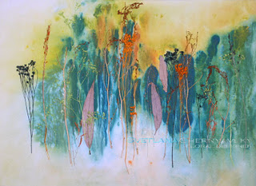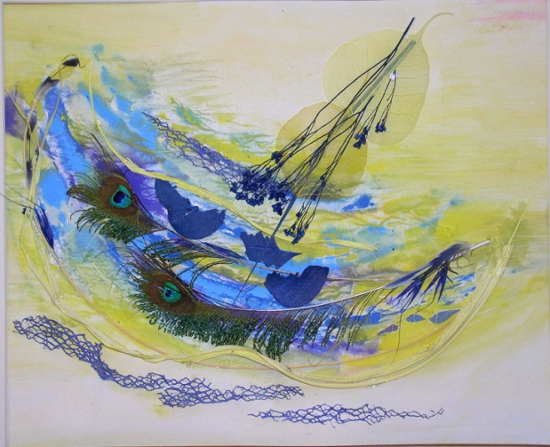
- Рассказать о стилях коллажа. Рассматривание готовых работ. Посещение с детьми выставки, где представлены флористические коллажи именитых художников флористов.

4,5.Знакомство с техникой изготовления коллажа как декалькомания (монотипия). Рассказать, почему она так называется, откуда эта техника к нам пришла. Показать порядок выполнения работы. Изготовление коллективной композиции «Смотрят в озеро как в зеркало березки»

- Изготовление детьми коллажа «У воды».
7,8. Знакомство с техникой клей-краски. Показать порядок выполнения. Напомнить о правилах пользования с флористическими инструментами. Выполнение коллажа «На лугу» в новой технике детьми.

9, 10. Изготовление коллажа «Волшебная птица» в технике клей-краски..

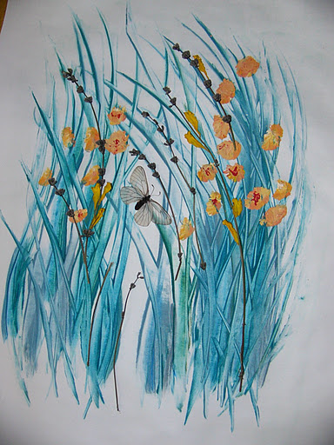

11,12, 13. Изготовление коллажа (панно) на тарелке.
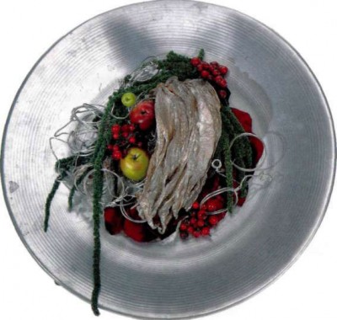
14, 15. Организация выставки.
.Флористические украшения.
1. Рассказать об истории украшений для волос, показ презентации, фотографий.
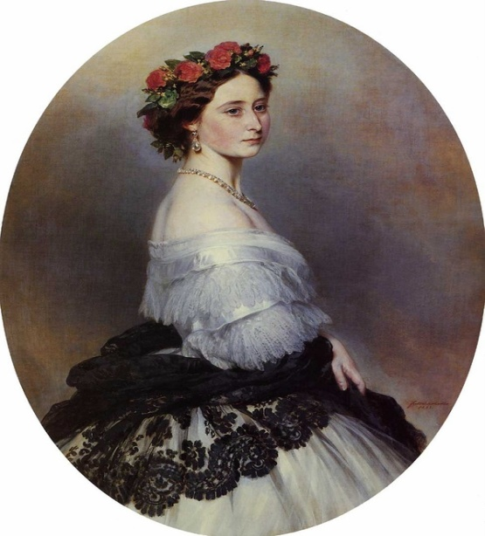
2, 3. Рассказать и показать современные украшения для волос, а так же показать принципы изготовления подобных украшений.
- Изготовление венка из живых цветов в технике плетения или связывания на выбор.
- Изготовление бутоньерки
- Изготовление украшения (браслета или колье) из живых цветов.
- Изготовление любого украшения на выбор.

6.Фитодизайн.

- Рассказать о том, что такое фитодизайн, о его значении в современном доме (интерьере), о том, где и как применяют фитодизайн, какие используют материалы. Посмотреть с детьми варианты оформления интерьера комнатными цветами на фотографиях, в специализированных журналах.
- Уточнить знания о комнатных растениях, познакомить с теми которые чаще всего встречаются в домашнем убранстве, вспомнить основные моменты ухода за данными растениями.
- Посещение с экскурсией оранжереи в Казанском зооботсаде.
- Рассказать основные правила пересадки растения. Уточнить знания о необходимых инструментах и материалах. Выполнить пересадку растения «перевалку».
- Просмотр видео, фотографий, журналов с изображением фитокомпозиций. Рассказать основные принципы построения такой композиции, указать на важность подбора растений и посуды в которой будет высадка.

6.,7.Изготовление высадки в горшке «Летняя полянка».
8, 9.Изготовление высадки в аквариуме «Подводное царство»
10, 11. Изготовление коллективной фито композиции «Королевский трон»
- Организовать выставку.

ЗАКЛЮЧЕНИЕ.

Потребность общества в личности нового типа - творчески активной и свободно мыслящей - постоянно возрастает по мере совершенствования социально-экономических и культурных условий нашей жизни. Эту потребность можно реализовать через занятия флорадизайном. Научиться тонко и чутко подмечать красоту в окружающей природе и отражать ее в искусстве доступно в дошкольном возрасте.
Вопрос обучения детей элементам дизайна стала невероятно актуальным, изучение его только-только начинается, возможно, уже на подходе несколько серьезных трудов по этой проблеме. Но сейчас объем источников невероятно мал, хотя по имеющемуся передовому педагогическому опыту уже можно и нужно использовать дизайн-деятельность в детских садах. Ведь мы хотим, чтобы наши дети понимали красоту и умели создавать ее, так как это очень важно для всестороннего развития ребенка
Поэтому в своей работе мы обратились к этой новой на сегодняшний день деятельности - флорадизайну. Введение этой деятельности в жизнь детей дошкольного возраста способствует развитию всех сторон личности ребенка, в том числе и развитию художественного творчества.
Флористика для детей дает возможность узнать, насколько разнообразен цветочный мир, сколько в нем оттенков и расцветок, сочетание которых бывает просто невообразимым. Цветы являются красивейшим природным материалом, из которого дети учатся создавать настоящие произведения искусства.

Фотогалерея.
